HUZAR API

Wersja dokumentu: 2.75
Data: 13.11.2025

Spis treści
1. Informacja o dokumencie 6
2. Historia zmian 6
3. Wyjaśnienie pojęć używanych w dokumencie 6
4. Instalacja HuzarAPI 7
4.1. Konfiguracja HuzarAPI 7
4.2. Konfiguracja usługi WinSAD 9
4.3. Uruchamienie programu WinSAD w trybie usługi 11
4.4. Test działania HuzarAPI 11
5. HuzarAPI dla SAD-ów i magazynu czasowego składowania z protokołem HTTP 13
5.1. Metody wykorzystujące http GET 13
5.1.1. GETSAD 13
5.1.2. GETSADSTATUS 13
5.1.3. COPYSAD 14
5.1.4. GETSADBYRANGE 14
5.1.5. GETATTACHEDDOCLIST 16
5.1.6. GETATTACHEDDOCDET 17
5.1.7. GETCUSTOMSMSGLIST 17
5.1.8. GETGENERATEDDOCLIST 18
5.1.9. GETREPRESENTATION 18
5.1.10. GETDELIVERIES 19
5.1.11. SENDSAD [nadchodząca funkcjonalność] 19
5.2. Metody wykorzystujące http POST 20
5.2.1. ADDSAD 20
5.2.2. ADDDELIVERY 21
6. HuzarAPI z protokołem HTTP dla modułu SENT 22
6.1. Metody wykorzystujące http GET 22
6.1.1. GETSENT 22
6.1.2. GETSENTSTATUS 23
6.1.3. GETSENTNUMBER 24
6.1.4. GETSENTBYRANGE 24
6.1.5. GETSENTKey 25
6.2. Metody wykorzystujące http POST 26
6.2.1. ADDSENT 26
7. HUZARAPI Z PROTOKOŁEM HTTP DLA MODUŁU BAZY FIRM 27
7.1. METODY WYKORZYSTUJĄCE HTTP POST 27
7.1.1. ADDCOMPANY 27
7.1.2. UPDATECOMPANY 27
7.1.3. ADDREPRESENTATION 28
7.1.4. UPDATEREPRESENTATION 28
7.1.5. ADDAUTHORIZATION 29
7.1.6. UPDATEAUTHORIZATION 29
8. Formaty danych 30
8.1. Customs declaration list 30
8.2. Documents attached to Customs declaration 30
9. Przykłady użycia 31
9.1. GETSAD 31
9.1.1. Deklaracja o ID 31
9.1.2. Komunikat o błędzie 31
9.2. GETSADBYRANGE 31
9.2.1. Zakres dat 31
9.2.2. Nagłówki 32
9.2.3. Ostatnie zmiany 32
9.2.4. Komunikat o błędzie 32
9.3. GETSADSTATUS 33
9.3.1. Zapytanie o status SAD-u 33
9.4. GETCUSTOMSMSGLIST 33
9.4.1. Zapytanie o listę komunikatów celncyh dla SAD-u 33
9.5. GETGENERATEDDOCLIST 33
9.5.1. Zapytanie o listę dokumentów wygenerowanych na podstawie SAD-u 33
9.6. GETREPRESENTATION 34
9.6.1. Zapytanie o listę upoważnień firmy 34
9.7. GETDELIVERIES 34
9.7.1. Zapytanie o listę dostaw MagCS 34
9.8. SENDSAD [nadchodząca funkcjonalność] 34
9.8.1. Zapytanie o zaplanowanie wysyłki dokumentu SAD 34
9.9. ADDSAD 35
9.9.1. Zapytanie o dodanie dokumentu SAD 35
9.10. ADDDELIVERY 36
9.10.1. Żądanie dodania dostaw z przesyłkami 36
9.11. GETSENT 36
9.11.1. Zapytanie o przewóz SENT 36
9.12. GETSENTSTATUS 36
9.12.1. Zapytanie o status przewozu sent 36
9.13. GETSENTNUMBER 37
9.13.1. Zapytanie o numer sent przewozu sent 37
9.14. GETSENTBYRANGE 37
9.14.1. Zapytanie o przewozy SENT z zadanego zakresu 37
9.15. GETSENTKEY 37
9.15.1. Zapytanie o klucze przewozu SENT 37
9.16. ADDSENT 38
9.16.1. Zapytanie o dodanie przewozu SENT 38
9.17. ADDCOMPANY 38
9.17.1. Zapytanie o dodanie firmy 38
9.18. UPDATECOMPANY 38
9.18.1. Zapytanie o aktualizację firmy 38
9.19. ADDREPRESENTATION 39
9.19.1. Zapytanie o dodanie upoważnienia 39
9.20. UPDATEPRESENTATION 39
9.20.1. Zapytanie o aktualizację upoważnienia 39
9.21. ADDAUTHORIZATION 40
9.21.1. Zapytanie o dodanie upoważnienia 40
9.22. UPDATEAUTHORIZATION 41
9.22.1. Zapytanie o aktualizację pozwolenia 41

Informacja o dokumencie
Dokument ten opisuje funkcjonalność modułu HuzarAPI, formaty danych używane w komunikacji z systemami Huzar Software, jak również podaje przykłady użycia funkcji udostępnianych przez API.

Historia zmian
Wersja | Zmiana
1.24  2022-12-01 | Zmieniono numerację dokumentu. Ujednolicono wersję opisu dokumentacji (poprzednio 1.15) z wersją formatu danych (poprzednio 1.24).
1.24  2022-12-01 | W specyfikacji formatu danych dodano kolumny „Change version” oraz „Change description”, w której umieszczona jest informacja o zmianie. Wszystkie zmiany z ostatniej wersji są oznaczone na czerwono.  Specyfikacja 1.24 jest obsługiwana przez WinSAD 18.00 oraz HuzarAPI 2.30.
1.24  2022-12-01 | Dodano pola AIS4, AES+ oraz NCTS+  AIS4 dotyczy wszystkich (poza H7) zgłoszeń importowych od 1.1.2023 roku.  AES+ (eksport) i NCTS+ (tranzyt, NCTS faza 5) będzie dotyczył niektórych zgłoszeń eksportowych i tranzytowych w 2023 roku – dokładny termin uruchomienia jest nieznany. AES i NCTS docelowo zastąpią używane obecnie systemy AES i NCTS.
1.25  2023-05-22 | Dodano pola AES+ oraz NCTS+  Specyfikacja 1.25 jest obsługiwana przez WinSAD 19.00 oraz HuzarAPI 2.40.
1.30  2023-09-26 | Dodano obsługę modułu bazy firm oraz modułu SENT  Specyfikacja 1.30 jest obsługiwana przez WinSAD 19.30 oraz HuzarAPI 2.50.
1.31  2024-05-14 | Rozbudowano obsługę przesyłek oraz dostaw, usunięto zgłoszone błędy, dodano status „Mieszany” jako jeden z możliwych statusów SAD  Specyfikacja 1.31 jest obsługiwana przez WinSAD 20.00 oraz HuzarAPI 2.60.
1.40  2024-09-24 | Dodano nowe pola AIS+.  Dodana metoda GetSENTKey do API HuzarSENT.  Zmiany do API do bazy firm (nowe pola oraz opis parametrów).  Specyfikacja 1.40 jest obsługiwana przez WinSAD 20.40 oraz HuzarAPI 2.70.
1.41  2025-02-21 | Dodano obsługę przesyłek spedytorskich w NCTS+ oraz zaktualizowano TDeclaration o nowe pola.  Specyfikacja 1.41 jest obsługiwana przez WinSAD 21.31 oraz HuzarAPI 2.72.
1.50  2025-05-13 | Dodano pole OtherCosts do danych towaru faktury oraz nowe pola do TDeclaration w związku z systemem AIS+  Specyfikacja 1.50 jest obsługiwana przez WinSAD 22.01 oraz HuzarAPI 2.73
2.75  2025-11-13 | Rozbudowano metodę GetCustomsMSGList.  Zapewniono zgodność numeracji pluginu HuzarAPI oraz dokumentacji HuzarAPI.  Specyfikacja 2.75 jest obsługiwana przez WinSAD 22.63 oraz HuzarAPI 2.75

Wyjaśnienie pojęć używanych w dokumencie
Poniżej znajduje się lista pojęć używanych w dokumencie:
- API – określenie używane do opisu interfejsu umożliwiającego komunikację z aplikacjami Huzar Software;
- HuzarAPI – nazwa modułu (będącego pluginem do aplikacji Huzar Software) rozszerzającego standardową funkcjonalność aplikacji o dodatkowe funkcje;
- WinSAD – aplikacja Huzar Software służąca do przygotowywania dokumentów celnych, jak również komunikacji z systemami celnymi Ministerstwa Finansów.

Instalacja HuzarAPI
Moduł HuzarAPI jest dostarczany w formie biblioteki DLL (plik HSPlugAPI.dll). Plik ten należy umieścić w folderze, w którym znajdują się pliki wykonywalne WinSAD (WinSADIB.exe dla bazy Firebird lub WinSADMS.exe dla bazy MSSQL Server).
Aby uruchomić moduł, należy wykonać następujące kroki:

Konfiguracja HuzarAPI
Należy uruchomić WinSAD na wybranej bazie danych, na której ma być uruchomiony moduł API.
Podczas pierwszego uruchomienia zostanie wyświetlone okno konfiguracji modułu API, w którym należy podać podstawowe dane konfiguracyjne.
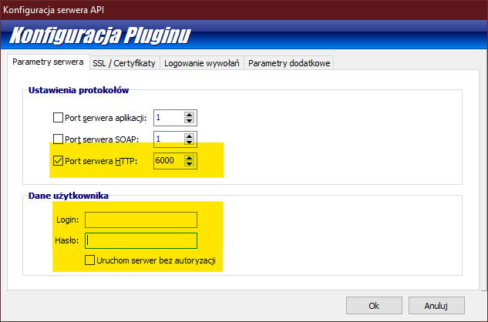
- Port serwera HTTP – API w wersji 1.3 działa tylko z wykorzystaniem protokołu http. Należy podać port, na którym ma być uruchomiona usługa API.
- Login i Hasło – dane logowania do usługi API.
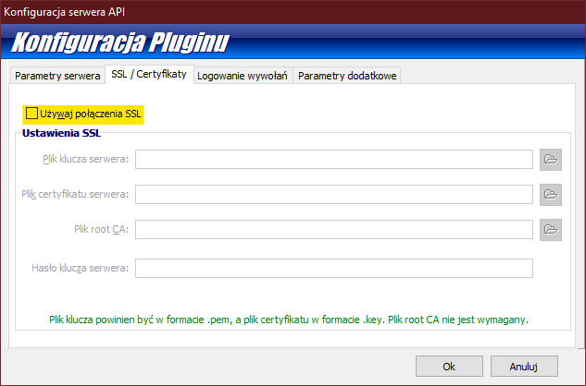
- Używaj połączenia SSL – aby korzystać z bezpiecznego połączenia, należy zaznaczyć tę opcję oraz wskazać certyfikat, który ma być używany.
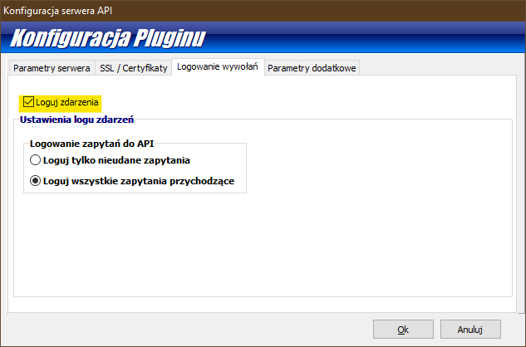
Opcje logowania zdarzeń:
- Loguj zdarzenia – opcja pozwala serwerowi na logowanie różnych zdarzeń. Istnieją dwa tryby, jeden w którym tylko nieudane zapytania zostają zalogowane, oraz drugi sprawiający, że wszystkie przychodzące zapytania są zapisywane.

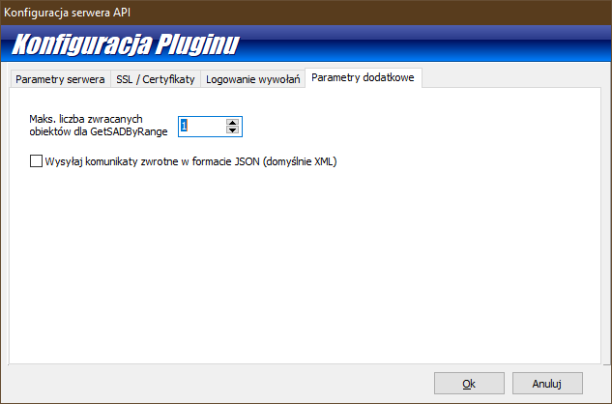

Dodatkowe opcje:
- Maks. liczba zwracanych obiektów dla GetSADByRange – służy do ograniczenia liczby obiektów zwracanych przez metodę GetSADByRange (więcej informacji znajduje się w sekcji z opisem tej funkcji).
- Wysyłaj komunikaty zwrotne w formacie JSON (domyślnie XML) – ta opcja sprawia, że wszystkie odpowiedzi serwera są wysyłane w formacie JSON.

Konfiguracja usługi WinSAD
Po uruchomieniu programu WinSAD należy skonfigurować jego działanie w trybie usługi.

UWAGA! Aplikacja w trybie usługi wykorzystuje jedną licencję programu WinSAD.

Aby to zrobić, wybierz polecenie Twórz opcje dla trybu usług WinSAD dostępne w menu Narzędzia\Narzędzia administratora.

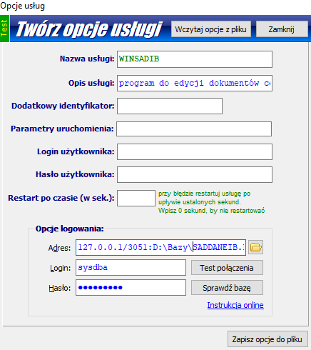

Parametry dostępne w oknie opcji:
- Opis usługi – opis, który będzie wyświetlany na liście usług.
- Dodatkowy identyfikator – pole należy uzupełnić, jeśli zachodzi potrzeba uruchomienia więcej niż jednej usługi WinSAD w jednym systemie Windows; pozwala to na rozróżnianie usług.
- Parametry uruchomienia – lista parametrów do uruchomienia usługi, podobnie jak w przypadku uruchamiania programu WinSAD w zwykłym trybie aplikacyjnym.
- Login użytkownika i Hasło użytkownika – dane logowania użytkownika WinSAD dla którego będzie uruchomiona usługa WinSAD. Zalecamy utworzenie nowego użytkownika w bazie WinSAD, który będzie użytkownikiem serwisowym usługi. Po utworzeniu użytkownika należy uruchomić program WinSAD w trybie aplikacji, logując się danymi tego użytkownika przynajmniej raz, i ewentualnie uzupełnić konfigurację użytkownika „usługowego”. UWAGA! To jest użytkownik aplikacji Huzar Software, a nie użytkownik systemu Windows, dla którego zostanie uruchomiona usługa.

Po zapisaniu konfiguracji do pliku, program zaproponuje utworzenie na pulpicie skrótu umożliwiającego zarządzanie usługą.

Uruchamienie programu WinSAD w trybie usługi
Korzystając ze skrótu przygotowanego w punkcie 3.2., uruchom program WinSAD w trybie administratora systemu, a następnie wybierz polecenie Uruchom jako usługę dostępne w menu Tryb pracy.

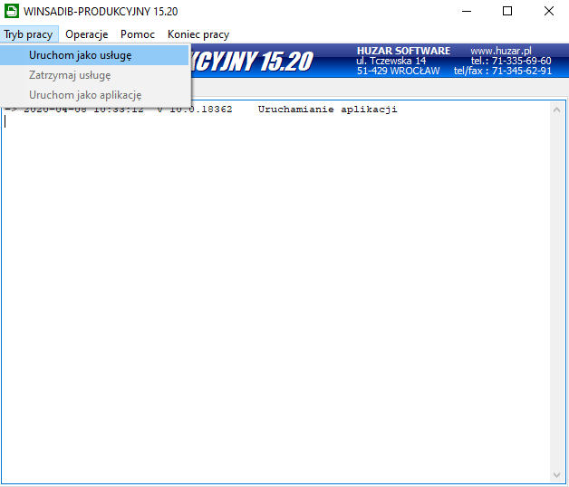

Zostanie wyświetlone okno Dane usługi NT, w którym należy wybrać konto, na którym ma być uruchomiona usługa. Jeśli uprawnienia kont technicznych Windows dostępnych w oknie Dane usługi NT nie będą wystarczające, należy utworzyć nowe konto użytkownika w systemie, zaznaczyć opcję Inne konto i uzupełnić pola Nazwa konta i Hasło dostępu.

Test działania HuzarAPI
Aby sprawdzić, czy usługa działa prawidłowo, uruchom dowolną przeglądarkę internetową i wpisz przykładowe zapytanie:

http://127.0.0.1:3012/~HUZARAPI/GETSAD?IDSAD=1
Powyższe zapytanie zadziała dla przykładowej konfiguracji określonej w punkcie 3.1. Należy je dostosować do własnej konfiguracji, wpisując odpowiedni protokół (http lub https) oraz numer portu. Elementy adresu, które należy dostosować, zostały w przykładowym zapytaniu podkreślone.
W prawidłowo skonfigurowanym i uruchomionym API powyższe zapytanie powinno skutkować zwróceniem:
Jeśli SAD o ID=1 nie istnieje w bazie programu WinSAD,
Brak SAD-u o ID: 1
albo SAD-u o ID=1 w bazie programu WinSAD (jeśli taki SAD istnieje) w formacie DeclarationList.

HuzarAPI dla SAD-ów i magazynu czasowego składowania z protokołem HTTP
API umożliwia wywołanie określonego zestawu funkcji programu WinSAD. W celu uzyskania danych z bazy danych WinSAD, dla wywołań http korzysta się z metod GET (odczyt danych z bazy danych) oraz POST (zapis danych w bazie danych WinSAD)
Jeżeli w parametrach zapytania występują znaki specjalne # lub @, należy je zastąpić odpowiednimi kodami:
- zamiast # należy wpisać %23
- zamiast @ należy wpisać %40
Znaki # oraz @ mogą wystąpić w odwołaniach do GUID-ów dokumentów.

Metody wykorzystujące http GET
Zapytania z metodą GET realizowane są poprzez wywołanie z przekazanymi parametrami odpowiednich funkcji po stronie HuzarAPI. Poniżej przedstawiono opisy dostępnych funkcji.

GETSAD
Opis funkcji:
Odczytanie dokumentu SAD z bazy danych wg zadanych kryteriów (parametrów).
Parametry wejściowe:
- IDSAD typ: liczba całkowita
- DOCREFNO typ: tekst
- GUID typ: tekst
Wynik:
Obiekt XML / JSON typu DeclarationList lub komunikat o błędzie.

GETSADSTATUS
Opis funkcji:
Odczytanie statusu dokumentu SAD wg zadanych kryteriów.
Parametry wejściowe:
- IDSAD typ: liczba całkowita
- DOCREFNO typ: tekst
- GUID typ: tekst
Wynik:
Status SAD jako liczba całkowita (liczba całkowita).
Możliwe statusy SAD:
-1 – status Nieznany – zwracany w przypadku błędu lub nieobsługiwanego statusu;
10 – Przygotowanie – dokument w przygotowaniu – został utworzony i może być przedmiotem edycji użytkownika;
20 – Wysłany – dokument został wysłany do systemu celnego i oczekuje na akceptację;
30 – Potwierdzony – dokument został zaakceptowany przez UC i oczekuje na zwolnienie;
40 – Kontrola – dokument został zatrzymany do kontroli przez UC;
50 – Odrzucony – dokument został odrzucony przez UC;
60 – Unieważniony – dokument został unieważniony przez UC na wniosek składającego;
70 – Zwolniony – dokument został zwolniony do wnioskowanej procedury;
80 – Zamknięty - dokument został ostatecznie zamknięty (dla eksportu otrzymano IE599 lub tranzytu IE029).
90 – Mieszany – zestawy SAD-u mają różny status

COPYSAD
Opis funkcji:
Tworzy w bazie danych WinSAD kopię dokumentu SAD wskazanego jako źródło w parametrze wejściowym. Kopia jest tworzona zgodnie z opcjami użytkownika WinSAD, na którego koncie zalogowano usługę HuzarAPI.
Parametry wejściowe:
- IDSAD typ: liczba całkowita
- DOCREFNO typ: tekst
- GUID typ: tekst
Wynik:
Obiekt XML / JSON typu DeclarationList zawierający dane nowego dokumentu utworzonego w bazie WinSAD.

GETSADBYRANGE
Opis funkcji:
Odczytanie listy dokumentów SAD wg zadanych kryteriów.
Parametry wejściowe:
- FROM typ: data – data dokumentu SAD (początek zakresu)
- TO typ: data – data dokumentu SAD (koniec zakresu)
- BRANCHID typ: tekst [3] (3-literowy skrót oddziału)
- LASTCHANGEID typ: liczba całkowita - identyfikator ostatniej zmiany w dokumencie SAD, zostaną zwrócone wszystkie dokumenty SAD, dla których identyfikator zmiany jest większy niż zadany identyfikator.
- DECLTYPE typ: string [1] (rodzaj deklaracji celnej – „I” import/ „E” eksport/„T” tranzyt
- HEADERONLY typ: boolean – możliwe wartości „true” lub „false” – brak parametru oznacza „false”. Umożliwia określenie, czy ma zostać zwrócony jedynie nagłówek dokumentu SAD (bez pozycji deklaracji i pozycji faktur)
- SADSTATUS typ: integer – kod wyznaczany względem status dokumentu SAD; lista kodów została opisana w sekcji 4.1.2.

Wynik:
Obiekt XML / JSON typu DeclarationList będący kopią dokumentu w bazie danych wskazanego jako źródło w parametrach. W Declaration.HSChangeID zwracanym w DeclarationList znajduje się nowy identyfikator ostatniej zmiany odczytanej z bazy. HSChangeID nie jest wypełniany, jeśli nie został podany w parametrach wejściowych.
Aby skorzystać z funkcjonalności obsługi ostatniej zmiany, należy uruchomić rejestrowanie zmian w programie WinSAD. Aby to zrobić, z menu głównego programu wybierz polecenie Opcje\Opcje programu, przejdź do sekcji Zapis w bazie – wspólne i zaznacz opcję Zapisz zmiany danych SAD-u w module historii zmian.
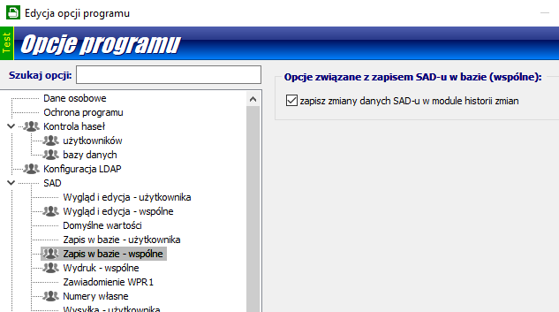
Od tego momentu rejestrowane będą wszystkie zmiany w dokumentach SAD zapisywanych w bazie danych i będą zwracane identyfikatory ostatniej przesłanej zmiany.
Ze względu na możliwość zwrócenia wielu dokumentów SAD, w opcjach modułu można ograniczyć liczbę przesyłanych dokumentów. W tym celu w konfiguracji modułu HuzarAPI należy określić wartość parametru Maks. liczba zwracanych obiektów dla GetSADByRange.

GETATTACHEDDOCLIST
UWAGA! Użycie funkcji GETATTACHEDDOCLIST możliwe jest tylko wtedy, gdy spełnione są poniższe warunki:
- w programie WinSAD uruchomiony jest opcjonalny moduł dodatkowy Składnica Dokumentów
- w opcjach programu włączono zapis komunikatów celnych do Składnicy i przypinanie ich do SAD-u.
Aby uzyskać dostęp do modułu Składnica Dokumentów, proszę skontaktować się z Huzar Software.
Opis funkcji:
Pobranie listy dokumentów załączonych do dokumentu SAD. W WinSAD dokumenty występują na 2 poziomach: dokumenty i załączniki. Zwracana jest lista wszystkich załączników do wszystkich dokumentów dla danego dokumentu SAD.
W przypadku wielozestawowych dokumentów SAD, dla każdego zestawu zostanie zwrócona ta sama lista dokumentów (brak informacji do którego zestawu przypięto dany dokument).
Parametry wejściowe:
- IDSAD typ: liczba całkowita
- DOCREFNO typ: tekst
- GUID typ: tekst
Parametry wyjściowe:
Obiekt XML / JSON typu AttachedDocumentList zawierający listę nagłówków wszystkich załączników przypiętych do danego dokumentu SAD.

GETATTACHEDDOCDET
Opis funkcji:
Pobranie konkretnego dokumentu załączonego do dokumentu SAD. Wynik działania funkcji jest przesyłany jako zakodowany w base64 atrybut string w typie AttachedDocument.
Parametry wejściowe:
- GUID typ: tekst
Parametry wyjściowe:
Obiekt XML / JSON typu AttachedDocumentList zawierający dokładnie jeden dokument z treścią dokumentu zakodowaną w base64.

GETCUSTOMSMSGLIST
Opis funkcji:
Pobieranie listy komunikatów celnych przypisanych do dokumentów celnych. Zwracana jest lista typu ListCustomsMSG, zawierająca komunikaty zakodowane w stringu typu base64.
Parametry wejściowe:
- DBID typ: liczba całkowita
- DOCREFNO typ: tekst
- GUID typ: tekst (GUID dokumentu)
- MRN typ: tekst
- MSGTYPE typ: liczba całkowita (lista typów załączona oddzielnie)
- DOCTYPE typ: liczba całkowita (domyślnie 0, czyli „SAD”)
Parametry wyjściowe:
Obiekt XML/JSON typu ListCustomsMSG zawierający listę komunikatów typu CustomsMSG, który w polu Base64EncodedMSG przechowuje treść komunikatu zakodowaną w base64, wraz z dodatkowymi polami CustomsRefNo (numer własny komunikatu), IDSAD (dbID), MSGType (typ komunikatu).
MSGTYPE - dozwolone wartości:
AES+ | AES PoUS | NCTS+ | AIS+
CC504C = 3000 | IEP01 = 3100 | IE004PL = 4000 | CC404A= 5000
CC507C = 3001 | IEP03 = 3101 | IE007PL = 4001 | CC410A = 5001
CC507B = 3002 | IEP04 = 3102 | IE009PL = 4002 | CC413A = 5002
CC509C = 3003 | IEP17 = 3103 | IE013PL = 4003 | CC414A = 5003
CC511C = 3004 | IEP19 = 3104 | IE014PL = 4004 | CC415A = 5004
CC513C = 3005 | IEP23 = 3105 | IE015PL = 4005 | CC426A = 5005
CC514C = 3006 | IEP30 = 3106 | IE019PL = 4006 | CC428A = 5006
CC515C = 3007 | IEP32 = 3107 | IE022PL = 4007 | CC429A = 5007
CC521C = 3008 | IEP38 = 3108 | IE025PL = 4008 | CC431A = 5008
CC522C = 3009 | IEP46 = 3109 | IE028PL = 4009 | CC432A = 5009
CC525C = 3010 | IEP560 = 3110 | IE029PL = 4010 | CC438A = 5010
CC528C = 3011 | SRD = 3111 | IE035PL = 4011 | CC444A = 5011
CC529C = 3012 |  | IE043PL = 4012 | CC446A = 5012
CC531C = 3013 |  | IE044PL = 4013 | CC447A = 5013
CC547C = 3014 |  | IE045PL = 4014 | CC451A = 5014
CC548C = 3015 |  | IE054PL = 4015 | CC456A = 5015
CC551C = 3016 |  | IE051PL = 4016 | CC460A = 5016
CC556C = 3017 |  | IE055PL = 4017 | DS404 = 5017
CC557C = 3018 |  | IE056PL = 4018 | DS410 = 5018
CC560C = 3019 |  | IE057PL = 4019 | DS413 = 5019
CC561C = 3020 |  | IE060PL = 4020 | DS414 = 5020
CC566C = 3021 |  | IE140PL = 4021 | DS415 = 5021
CC570C = 3022 |  | IE141PL = 4022 | DS428 = 5022
CC571C = 3023 |  | IE170PL = 4023 | DS446 = 5023
CC573C = 3024 |  | IE182PL = 4024 | DS460 = 5024
CC574C = 3025 |  | IE906PL = 4025 | DSX16 = 5025
CC582C = 3026 |  | IE917PL = 4026 | DSX18 = 5026
CC583C = 3027 |  | IE928PL = 4027 | DSX19 = 5027
CC590C = 3028 |  | IE280PL = 4028 | DSX22 = 5028
CC599C = 3029 |  | IE029SC = 4029 | DSX30 = 5029
CC604C = 3030 |  |  | DSX99 = 5030
CC609C = 3031 |  |  | PP428 = 5031
CC613C = 3032 |  |  | PP446 = 5032
CC614C = 3033 |  |  | PP460 = 5033
CC615C = 3034 |  |  | PPX01 = 5034
CC628C = 3035 |  |  | PPX02 = 5035
CC906C = 3036 |  |  | PPX03 = 5036
IEM529C = 3037 |  |  | PPX16 = 5037
IE5ST1 = 3038 |  |  | PPX26 = 5038
IE5ST2 = 3039 |  |  | PPX32 = 5039

DOCTYPE - dozwolone wartości:
SAD = 0
SATOS = 12
WDS+ = 17
AES PoUS = 20
DSAIS+ = 21
ICS2 = 23

GETGENERATEDDOCLIST
Opis funkcji:
Pobieranie listy dokumentów wygenerowanych na podstawie dokumentu SAD. Zwracana jest lista typu ListGeneratedDoc, zawierająca ID dokumentu, jego typ oraz numer dokumentu.
Parametry wejściowe:
- IDSAD typ: liczba całkowita
- DOCREFNO typ: tekst
- GUID typ: tekst (GUID dokumentu)
- MRN typ: tekst
- MSGTYPE typ: liczba całkowita
- CMR
- EUR.1
- Świad. Poch.
- A.TR
Parametry wyjściowe:
Obiekt XML/JSON typu ListGeneratedDoc zawierający listę dokumentów typu GeneratedDoc, która przechowuje wartości DocID (ID dokumentu), DocType (typ dokumentu), DocNo (numer dokumentu).

GETREPRESENTATION
Opis funkcji:
Pobieranie upoważnień wg zadanych parametrów. Funkcja zwraca wszystkie znalezione upoważnienia jako listę typu RepresentationList.
Parametry wejściowe:
- NIP typ: tekst
- LASTCHANGEID typ: liczba całkowita
- TYPE typ: liczba całkowita
- TYPEOFVALIDITY typ: liczba całkowita
- ONLYVALID typ: boolean
Przynajmniej jedno z pól [NIP, LASTCHANGEID] jest wymagane.
Wartości dla pól TYPE oraz TYPEOFVALIDITY znajdują się w załączonym pliku excel-a
“HuzarAPI_Formats_v_X_XX.xlsx”.
Parametry wyjściowe:
Obiekt XML/JSON typu RepresentationList zawierający listę upoważnień typu Representation, który przechowuje najważniejsze informacje takie jak: numer, typ, typ ważności, okres ważności, flagi anulowania/usunięcia, data i ID ostatnich zmian, firma.

GETDELIVERIES
Opis funkcji:
Pobieranie dostaw MagCS wg zadanych parametrów. Funkcja zwraca wszystkie znalezione dostawy jako listę typu DeliveryList.
Parametry wejściowe:
- BRANCHID typ: tekst
- DELIVERYID typ: liczba całkowita
- LASTCHANGEID typ: liczba całkowita
- FROM typ: data
- TO typ: data
- HEADERONLY typ: boolean
Przynajmniej jedno z pól [BRANCHID, DELIVERYID, LASTCHANGEID] jest wymagane.
Jeżeli HEADERONLY jest ustawiony na wartość true, to funkcja zwraca dostawy bez przesyłek.
Parametry wyjściowe:
Obiekt XML/JSON typu DeliveryList zawierający listę dostaw typu Delivery, który przechowuje najważniejsze informacje takie jak: UID, numer dostawy, data przybycia, ID ostatnich zmian, flaga usunięcia, informacje o transporcie, oraz warunkowo przesyłki dostawy.

SENDSAD [nadchodząca funkcjonalność]
Opis funkcji:
Zleca wysyłkę dokumentu SAD do polskich systemów celnych. Zwracana wartość informuje czy zlecenie się powiodło czy nie.
Parametry wejściowe:
- IDSAD typ: liczba całkowita
- DOCREFNO typ: tekst
- GUID typ: tekst (GUID dokumentu)
- MRN typ: tekst
- USER typ: tekst
- EXPORTTYPE typ: liczba całkowita
  - Kanał IN (WebService)
  - Kanał E-mail
- GATEWAY typ: liczba całkowita
- PUESC v1
- PUESC v2
- BCP
- BCP e-Commerce
- THUMB typ: tekst
Parametry wymagane: jeden z [IDSAD, DOCREFNO, GUID, MRN]; USER; EXPORTTYPE; GATEWAY.
Parametry wyjściowe:
ID dokumentu SAD w przypadku pomyślnie zaplanowanej wysyłki, treść błędu w przeciwnym przypadku.

Metody wykorzystujące http POST
Dla funkcji korzystających z metody http POST parametr(y) umieszczamy w elemencie BODY komunikatu.

ADDSAD
Opis funkcji:
Dodanie nowych SAD-ów do bazy WinSAD. Niektóre pola zostaną wyzerowane przed zapisem SAD-u, aby spełnić techniczne wymogi zapisu nowego dokumentu SAD do bazy.
Parametry wejściowe:
- BODY typ: DeclarationList
Parametry wyjściowe:
Funkcja zwraca DeclarationList uzupełniony o pola techniczne (czyli identyfikator dokumentu SAD, GUID dokumentu SAD itp.)
Uwagi:
- Dokument SAD może być zadany w dwóch trybach – z podaniem DeclItems (pozycje dokumentu SAD) lub Invoices (faktury i powiązane z nimi pozycje faktur). W jednym wywołaniu funkcji nie można podawać obu typów list – podanie ich jednocześnie będzie skutkować błędem. Dokument SAD utworzony na podstawie faktur zostanie utworzony w trybie grupowania „wg faktur”, a pozycje dokumentu SAD zostaną wyznaczone na podstawie parametrów zadanych w węźle GroupingOptions. Jeśli zostaną podane DeclItems, to dokument zostanie utworzony w trybie „ręcznym” i pozycje dokumentu celnego będą dokładnie takie, jak te podane w parametrze wejściowym funkcji.
- W trybie grupowania „wg faktur” można zadać dla deklaracji celnej węzeł ItemSyncOptions, za pomocą którego można sterować synchronizacją z bazą symboli danych towarów faktury.
- Można załączyć do dokumentu SAD skany dokumentów (np. Faktury, specyfikacje, zaświadczenia) wykorzystując sekcję Attachments.

ADDDELIVERY
Opis funkcji:
Dodawanie dostaw MagCS. Funkcja zwraca wszystkie dodane dostawy jako listę typu DeliveryList.
Parametry wejściowe:
- BODY typ: DeliveryList
Parametry wyjściowe:
Funkcja zwraca DeliveryList uzupełniony o pola techniczne (czyli identyfikator dostawy, GUID dostawy itp.)

HuzarAPI z protokołem HTTP dla modułu SENT
API umożliwia wywołanie określonego zestawu funkcji modułu SENT. W celu uzyskania danych z bazy danych SENT, dla wywołań http korzysta się z metod GET (odczyt danych z bazy danych) oraz POST (zapis danych w bazie danych modułu SENT)
Jeżeli w parametrach zapytania występują znaki specjalne # lub @, należy je zastąpić odpowiednimi kodami:
- zamiast # należy wpisać %23
- zamiast @ należy wpisać %40
Znaki # oraz @ mogą wystąpić w odwołaniach do GUID-ów dokumentów.

Metody wykorzystujące http GET
Zapytania z metodą GET realizowane są poprzez wywołanie z przekazanymi parametrami odpowiednich funkcji po stronie HuzarAPI. Poniżej przedstawiono opisy dostępnych funkcji.

GETSENT
Opis funkcji:
Odczytanie dokumentu SENT z bazy danych wg zadanych kryteriów (parametrów).
Parametry wejściowe:
- IDSENT typ: liczba całkowita
- GUID typ: tekst
- ORDERNO typ: tekst
- SENTNO typ: tekst
- DOCID typ: tekst

Wynik:
Obiekt XML / JSON typu SENTDeclList lub komunikat o błędzie.

GETSENTSTATUS
Opis funkcji:
Odczytanie statusu dokumentu SENT wg zadanych kryteriów.
Parametry wejściowe:
- IDSENT typ: liczba całkowita
- GUID typ: tekst
- ORDERNO typ: tekst
- SENTNO typ: tekst
- DOCID typ: tekst

Wynik:
Status SENT jako liczba całkowita (liczba całkowita).
Możliwe statusy SENT:
0 – W przygotowaniu;
1 – Wysłany;
2 – Odrzucony;
3 – Wysłano anulowanie;
4 – Odrzucono anulowanie;
5 – Wysłano zapytanie o dane przewozu;
6 – Odrzucono zapytanie o dane przewozu;
7 – Wysłano aktualizację danych;
8 – Odrzucono aktualizację;
9 - Wysłano zamknięcie;
10 - Odrzucono zamknięcie;
11 - Wysłano wniosek o nowe klucze;
12 - Odrzucono wniosek o nowe klucze;
13 – Oczekujący.

GETSENTNUMBER
Opis funkcji:
Odczytanie numeru dokumentu SENT wg zadanych kryteriów.
Parametry wejściowe:
- IDSENT typ: liczba całkowita
- GUID typ: tekst
- ORDERNO typ: tekst
- DOCID typ: tekst

Wynik:
Numer dokumentu SENT jako ciąg znaków.

GETSENTBYRANGE
Opis funkcji:
Odczytanie listy dokumentów SENT wg zadanych kryteriów.
Parametry wejściowe:
- FROM typ: data – data przewozu SENT (początek zakresu)
- TO typ: data – data przewozu SENT (koniec zakresu)
- BRANCHID typ: tekst [3] (3-literowy skrót oddziału)
- LASTCHANGEID typ: liczba całkowita - identyfikator ostatniej zmiany w dokumencie SENT, zostaną zwrócone wszystkie przewozy SENT, dla których identyfikator zmiany jest większy niż zadany identyfikator.
- SENTSTATUS typ: integer – kod wyznaczany względem status przewozu SENT; lista kodów została opisana w sekcji 6.1.2.

Wynik:
Obiekt XML / JSON typu SENTDeclList będący kopią dokumentu w bazie danych wskazanego jako źródło w parametrach. HSDBChangeID zwracany w SENTDeclList znajduje się nowy identyfikator ostatniej zmiany odczytanej z bazy. HSDBChangeID nie jest wypełniany, jeśli nie został podany w parametrach wejściowych.
Funkcjonalność obsługi ostatniej zmiany jest dostępna w module SENT w menu Moduły/Historia zmian. Zmiany w dokumentach SENT są zapisywane w bazie danych i zwracane są identyfikatory ostatniej przesłanej zmiany.
Ze względu na możliwość zwrócenia wielu dokumentów SENT, w opcjach modułu można ograniczyć liczbę przesyłanych dokumentów. W tym celu w konfiguracji modułu HuzarAPI należy określić w konfiguracji modułu wartość parametru Maks. liczba zwracanych obiektów dla GetSENTByRange.

GETSENTKEY
Opis funkcji:
Odczyt kluczy SENT.
Parametry wejściowe:
- CONSIGNEEKEY – zwraca klucz odbiorcy
- CONSIGNORKEY – zwraca klucz nadawcy
- CARRIERKEY – zwraca klucz przewoźnika
- [brak] – brak parametru oznacza zwrócenie wszystkich kluczy

- IDSENT typ: liczba całkowita
- GUID typ: tekst
- ORDERNO typ: tekst
- DOCID typ: tekst
- SENTNO typ: tekst
Output:
Można dowolnie łączyć parametry CONSIGNEEKEY/CONSIGNORKEY/CARRIERKEY, aby uzyskać dowolną kombinację kluczy. Jeśli zażądają Państwo jednego klucza, odpowiedź zwróci tylko ten klucz. Jeśli zażądają Państwo wielu kluczy, odpowiedź zostanie zwrócona w postaci struktury XML lub JSON zawierającej wszystkie żądane klucze. Jeśli nie zostaną podane żadne parametry, system zwróci wszystkie dostępne klucze.

Metody wykorzystujące http POST
Dla funkcji korzystających z metody http POST parametr(y) umieszczamy w elemencie BODY komunikatu.

ADDSENT
Opis funkcji:
Dodanie nowych SENT-ów do bazy modułu SENT. Niektóre pola zostaną wyzerowane przed zapisem SENT-u, aby spełnić techniczne wymogi zapisu nowego dokumentu SENT do bazy.
Parametry wejściowe:
- BODY typ: SENTDeclList
Parametry wyjściowe:
Funkcja zwraca SENTDeclList uzupełniony o pola techniczne (czyli np. identyfikator dokumentu SENT w bazie danych, GUID dokumentu SENT itp.)

HUZARAPI Z PROTOKOŁEM HTTP DLA MODUŁU BAZY FIRM
API umożliwia wywołanie określonego zestawu funkcji modułu Bazy Firm. Umożliwia zarzadzanie firmami oraz podpiętymi do niej „detailami” (np. upoważnieniami).

METODY WYKORZYSTUJĄCE HTTP POST
Dla funkcji korzystających z metody http POST parametr(y) umieszczamy w elemencie BODY komunikatu.

ADDCOMPANY
Opis funkcji:
Dodanie nowej firmy do bazy firm.
Parametry wejściowe:

- BODY typ: CompanyList
Parametry wyjściowe:
Funkcja zwraca CompanyList uzupełniony o pola techniczne np. GUID oraz identyfikator firmy w bazie danych.

UPDATECOMPANY
Opis funkcji:
Aktualizacja firmy istniejącej już w bazie danych
Parametry wejściowe:
- BODY typ: CompanyList (z wypełnionym polem technicznym np. GUID lub bazodanowe id)
- KEYFIELD (definiuje po jakim polu szukamy firmy do aktualizacji – możliwe wartości: „COMPANYID” oraz „ADDITIONALID”
- UPDATEONLYINCOMINGFIELDS - pozwala na aktualizację jedynie tych pól, które zostały wysłane w treści żądania. Jeśli parametr jest zawarty w żądaniu, system zaktualizuje wyłącznie wskazane pola, pozostawiając pozostałe dane bez zmian. W przypadku braku tego parametru, wszystkie pola zostaną zaktualizowane, a brakujące w żądaniu pola zostaną usunięte z bazy danych
Parametry wyjściowe:
Funkcja zwraca zaktualizowane firmy w formie CompanyList uzupełnione o pola techniczne np. GUID oraz bazodanowe id.

ADDREPRESENTATION
Opis funkcji:
Dodanie upoważnienia do istniejącej firmy w bazie firm. Dane firmy do której ma zostać podpięte upoważnienie mogą zostać zawarte w parametrze żądania http lub bezpośrednio w typie Representation (wtedy nie trzeba podawać parametrów firmy w żądaniu).
Parametry wejściowe:
- GUID (GUID Firmy)
- COMPANYID (Skrót firmy)
- ADDITIONALID (Skrót dodatkowy firmy)
- BODY typ: RepresentationList
Parametry wyjściowe:
Funkcja zwraca RepresentationList uzupełnione o pola techniczne np. bazodanowe id.

UPDATEREPRESENTATION
Opis funkcji:
Aktualizacja istniejącego upoważnienia w bazie firm. Dane firmy do której podpięte jest upoważnienie mogą zostać zawarte w parametrze żądania http lub bezpośrednio w typie Representation (wtedy nie trzeba podawać parametrów firmy w żądaniu).

Parametry wejściowe:
- GUID (GUID Firmy)
- COMPANYID (Skrót firmy)
- ADDITIONALID (Skrót dodatkowy firmy)
- BODY typ: RepresentationList

Parametry wyjściowe:
Funkcja zwraca RepresentationList uzupełnione o pola techniczne np. GUID oraz bazodanowe id.

ADDAUTHORIZATION
Opis funkcji:
Dodanie pozwolenia do istniejącej firmy w bazie firm. Dane firmy do której ma zostać podpięte pozwolenie mogą zostać zawarte w parametrze żądania http lub bezpośrednio w typie Authorization (wtedy nie trzeba podawać parametrów firmy w żądaniu).
Parametry wejściowe:
- GUID (GUID Firmy)
- COMPANYID (Skrót firmy)
- ADDITIONALID (Skrót dodatkowy firmy)
- BODY typ: AuthorizationList
Parametry wyjściowe:
Funkcja zwraca AuthorizationList uzupełnione o pola techniczne np. bazodanowe id.

UPDATEAUTHORIZATION
Opis funkcji:
Aktualizacja istniejącego pozwolenia w bazie firm. Dane firmy do której podpięte jest pozwolenie mogą zostać zawarte w parametrze żądania http lub bezpośrednio w typie Authorization (wtedy nie trzeba podawać parametrów firmy w żądaniu).

Parametry wejściowe:
- GUID (GUID Firmy)
- COMPANYID (Skrót firmy)
- ADDITIONALID (Skrót dodatkowy firmy)
- BODY typ: AuthorizationList
Parametry wyjściowe:
Funkcja zwraca AuthorizationList uzupełnione o pola techniczne np. bazodanowe id.

Formaty danych
Dla celów komunikacji zostały przygotowane formaty danych, które są mapowane do formatów obiektów wykorzystywanych w aplikacjach Huzar Software. Struktura i opis komunikatów znajduje się w załączniku Huzar_API_Formats_v_X_XX.xlsx.
W załączniku opisana została struktura formatów używanych do wymiany danych za pomocą API.

Customs declaration list
Format wykorzystywany do przekazywania danych o deklaracjach celnych. Domyślnie jest zawsze wysyłany jako lista dokumentów. Jeśli dokument w systemie Huzar jest dokumentem wielozestawowym (czyli deklaracja celna utworzona na podstawie np. faktury zawiera więcej pozycji, niż maksimum dla danego systemu celnego), to na liście deklaracji zostanie zwrócona lista dokumentów celnych, gdzie każdy zestaw zostanie potraktowany jako osobny dokument celny.

Documents attached to Customs declaration
Format zawierający szczegóły dokumentów załączonych do dokumentu celnego. Są to zawsze dokumenty pobrane ze Składnicy Dokumentów i załączone do dokumentu SAD. Przy odpowiedniej konfiguracji programu WinSAD i Składnicy Dokumentów można, korzystając z tego formatu danych, przesłać również załączone dokumenty otrzymane z systemów celnych.

Przykłady użycia
Poniżej znajdują się przykłady zapytań do bazy wraz z opisem:

GETSAD

Deklaracja o ID
Zapytanie umożliwiające uzyskanie deklaracji celnej o ID 55753
http://127.0.0.1:3012/~HUZARAPI/SAD/GetSAD?IDSAD=55753
Jeśli deklaracja celna istnieje, otrzymamy informację zwrotną w BODY komunikatu w postaci XML / JSON np.:

Komunikat o błędzie
Jeśli deklaracja celna nie istnieje, w BODY komunikatu pojawi się informacja:
Brak SAD-u o ID: 55753

GETSADBYRANGE

Zakres dat
Zapytanie zwróci listę dokumentów celnych z podanego zakresu – w tym przykładzie wszystkie deklaracje celne z zakresu dat od 2020.04.01 do 2020.04.20

http://127.0.0.1:3012/~HUZARAPI/SAD/GetSADByRange?FROM=20200401&TO=20200420

W BODY komunikatu otrzymamy dane XML / JSON w postaci:

,

Nagłówki
Aby uzyskać jedynie nagłówki dokumentów, bez szczegółowej informacji o pozycjach deklaracji celnej, zapytanie dla takiego samego zakresu dat jak powyżej wygląda następująco:
http://127.0.0.1:3012/~HUZARAPI/SAD/GetSADByRange?FROM=20200401&TO=20200420&HEADERONLY=True
W BODY komunikatu otrzymamy dane XML / JSON w postaci:

Ostatnie zmiany
Aby otrzymać listę ostatnich zmian dla deklaracji celnych, należy włączyć historię zmian w WinSAD (opisane powyżej) oraz w parametrze wejściowym wpisać identyfikator ostatniej zmiany, którą zarejestrowaliśmy w swoim systemie (zostaną zwrócone wszystkie zmiany dokonane po zmianie o zadanym ID).
http://127.0.0.1:3012/~HUZARAPI/SAD/GetSADByRange?LASTCHANGEID=19587
W BODY komunikatu otrzymamy dane XML / JSON w postaci:
Należy zwrócić uwagę, że każdy dokument na liście będzie miał wpisane HSDBChangeID, które oznacza numer ostatniego zwróconego identyfikatora. W przypadku cyklicznych zapytań, w kolejnym zapytaniu należy podać ten identyfikator, aby zwrócona została kolejna porcja zmian.

Komunikat o błędzie
W przypadku pustej listy zwrócona zostanie w BODY informacja tekstowa
Nie udało się wczytać obiektów SAD

GETSADSTATUS

Zapytanie o status SAD-u
Zapytanie o status SAD-u o numerze własnym 19S116O10U:
http://127.0.0.1:3012/~HUZARAPI/SAD/GetSADSTATUS?DOCREFNO=19S116O10U
W BODY komunikatu otrzymamy odpowiedź:

GETCUSTOMSMSGLIST

Zapytanie o listę komunikatów celncyh dla SAD-u
Zapytanie o listę komunikatów dla SAD-u o numerze własnym 19S116O10U:
http://127.0.0.1:3012/~HUZARAPI/SAD/GetCUSTOMSMSGLIST?DOCREFNO=19S116O10U
W BODY komunikatu otrzymamy odpowiedź:

GETGENERATEDDOCLIST

Zapytanie o listę dokumentów wygenerowanych na podstawie SAD-u
Zapytanie o listę wygenerowanych dokumentów dla SAD-u o numerze własnym 19S116O10U:
http://127.0.0.1:3012/~HUZARAPI/SAD/GetGENERATEDDOCLIST?DOCREFNO=19S116O10U

W BODY komunikatu otrzymamy odpowiedź:

GETREPRESENTATION

Zapytanie o listę upoważnień firmy
Zapytanie o listę upoważnień firmy o numerze NIP 1234567890:
http://127.0.0.1:6000/~HUZARAPI/SAD/GETREPRESENTATION?LASTCHANGEID=0

W BODY komunikatu otrzymamy odpowiedź:

GETDELIVERIES

Zapytanie o listę dostaw MagCS
Zapytanie o listę dostaw po parametrze LASTCHANGEID równym 0:
http://127.0.0.1:6000/~HUZARAPI/SAD/GETDELIVERIES?LastChangeID=0
W BODY komunikatu otrzymamy odpowiedź:

SENDSAD [nadchodząca funkcjonalność]

Zapytanie o zaplanowanie wysyłki dokumentu SAD
Zapytanie o wysłanie dokumentu SAD o ID 3469 poprzez kanał e-mail oraz bramkę BCP użytkownikiem Test1:
http://127.0.0.1:6000/~HUZARAPI/SAD/SENDSAD?IDSAD=3469&USER=Test1&EXPORTTYPE=1&GATEWAY=3
W BODY komunikatu otrzymamy odpowiedź:

ADDSAD

Zapytanie o dodanie dokumentu SAD
Zapytanie o dodanie dokumentu SAD:
http://127.0.0.1:6000/~HUZARAPI/SAD/ADDSAD
W BODY należy wysłać SAD w formacie Declaration (poniżej przykłady deklaracji):
SAD  [ręczny] |  |  | SAD AIS H7  [ręczny]
SAD z firmą w BF  [ręczny] |  |  | SAD AIS H7 OISS  [ręczny]
SAD  [wg faktur] |  |  | SAD AIS H7 OISS  [wg faktur]

W BODY komunikatu zwrotnego otrzymamy odpowiedź:

ADDDELIVERY

Żądanie dodania dostaw z przesyłkami
Zapytanie o dodanie dostawy:
http://127.0.0.1:6000/~HUZARAPI/SAD/ADDDELIVERY

W BODY należy wysłać dostawę w formacie Delivery:
W BODY komunikatu zwrotnego otrzymamy odpowiedź:

GETSENT

Zapytanie o przewóz SENT
Zapytanie o przewóz SENT:
http://127.0.0.1:3012/~HUZARAPI/SENT/GETSENT
W BODY komunikatu zwrotnego otrzymamy odpowiedź:

GETSENTSTATUS

Zapytanie o status przewozu sent
Zapytanie o status przewozu SENT:
http://127.0.0.1:3012/~HUZARAPI/SENT/GETSENTSTATUS?IdSENT=336
W BODY komunikatu zwrotnego otrzymamy odpowiedź:

GETSENTNUMBER

Zapytanie o numer sent przewozu sent
Zapytanie o numer SENT przewozu SENT:
http://127.0.0.1:3012/~HUZARAPI/SENT/GETSENTNumber?IdSENT=255
W BODY komunikatu zwrotnego otrzymamy odpowiedź:

GETSENTBYRANGE

Zapytanie o przewozy SENT z zadanego zakresu
Zapytanie o przewozy SENT z zadanego okresu:
http://127.0.0.1:3012/~HUZARAPI/SENT/GETSENTBYRANGE?FROM=20230111&TO=20240111
W BODY komunikatu zwrotnego otrzymamy odpowiedź:

GETSENTKEY

Zapytanie o klucze przewozu SENT
Zapytanie o klucze przewozu SENT:
http://127.0.0.1:3012/~HUZARAPI/SENT/GETSENTKey?IDSENT=601&CARRIERKEY&CONSIGNEEKEY
W BODY komunikatu zwrotnego otrzymamy odpowiedź:

ADDSENT

Zapytanie o dodanie przewozu SENT
Zapytanie o dodanie przewozu SENT:
http://127.0.0.1:3012/~HUZARAPI/SENT/ADDSENT
W BODY należy wysłać przewóz SENT w formacie SENTDecl:
W BODY komunikatu zwrotnego otrzymamy odpowiedź:

ADDCOMPANY

Zapytanie o dodanie firmy
Zapytanie o dodanie firmy:
http://127.0.0.1:3012/~HUZARAPI/Company/ADDCOMPANY
W BODY należy wysłać firmę w formacie Company:
W BODY komunikatu zwrotnego otrzymamy odpowiedź:

UPDATECOMPANY

Zapytanie o aktualizację firmy
Zapytanie o aktualizację firmy:
http://127.0.0.1:3012/~HUZARAPI/Company/UpdateCompany?AdditionalID=Tczew1&KeyField=AdditionalID
W BODY należy wysłać firmę w formacie Company:
W BODY komunikatu zwrotnego otrzymamy odpowiedź:

ADDREPRESENTATION

Zapytanie o dodanie upoważnienia
Zapytanie o dodanie upoważnienia:
http://127.0.0.1:3012/~HUZARAPI/Company/ADDREPRESENTATION?CompanyId=HUZAR
W BODY należy wysłać upoważnienie w formacie Representation:
W BODY komunikatu zwrotnego otrzymamy odpowiedź:

UPDATEPRESENTATION

Zapytanie o aktualizację upoważnienia
Zapytanie o aktualizację upoważnienia:
http://127.0.0.1:3012/~HUZARAPI/Company/UPDATEREPRESENTATION?CompanyId=HUZAR
W BODY należy wysłać upoważnienie w formacie Representation:
W BODY komunikatu zwrotnego otrzymamy odpowiedź:

ADDAUTHORIZATION

Zapytanie o dodanie upoważnienia
Zapytanie o dodanie pozwolenia:
http://127.0.0.1:3012/~HUZARAPI/Company/ADDAUTHORIZATION?CompanyId=HUZAR
W BODY należy wysłać upoważnienie w formacie Authorization:
W BODY komunikatu zwrotnego otrzymamy odpowiedź:

UPDATEAUTHORIZATION

Zapytanie o aktualizację pozwolenia
Zapytanie o aktualizację pozwolenia:
http://127.0.0.1:3012/~HUZARAPI/Company/UPDATEAUTHORIZATION?CompanyId=HUZAR
W BODY należy wysłać upoważnienie w formacie Authorization:
W BODY komunikatu zwrotnego otrzymamy odpowiedź:

